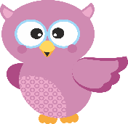
PODRĘCZNIKI
DO ODDZIAŁU PRZEDSZKOLNEGO
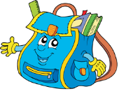
4-LATKI – SÓWKI
NA ROK SZKOLNY 2026/2027

PODRĘCZNIKI i MATERIAŁY ĆWICZENIOWE

Pakiet: „W przedszkolu naturalnie”. Poziom B, M. Krajewska, M. Patoka, Wydawnictwo Mac

INNE MATERIAŁY

- obuwie zmienne (antypoślizgowe, łatwe do samodzielnego zakładania i zdejmowania);
- komplet ubrań na zmianę (podpisane na metkach);
- kredki 12 kolorów, grube, trójkątne lub okrągłe (Astra lub Bambino);
- 2 x plastelina 12 kolorów (Astra lub Bambino);
- 5 x klej „Magic” w sztyfcie;
- 2 x blok techniczny biały (format A4 oraz A3);
- 1 x blok techniczny kolorowy (format A4 oraz A3);
- ołówek z symbolem HB;
- pędzelek gruby i cienki;
- farba plakatowa w butelce (kolor do ustalenia na spotkaniu)
- bibuła - 3 dowolne kolory;
- ryza papieru białego A4 do drukarki;
- ryza papieru kolorowego A4;
- fartuszek ochronny do malowania farbami;
- kubek, dwie szczoteczki oraz dwie pasty do mycia zębów;
- chusteczki higieniczne wyjmowane z kartonu – 2 opakowania;
- chusteczki nawilżane – 1 opakowanie;
- 2 rolki ręczników papierowych.

Prosimy, aby w miarę możliwości wszystkie rzeczy były podpisane.

